Milí priatelia a kolegovia,
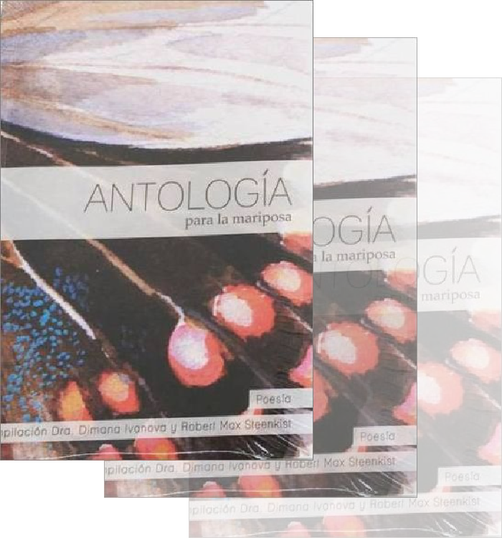
Je nám cťou pozvať Vás na prezentáciu vzácnej knihy – Antologia para la mariposa, ktorá vyšla v tomto roku v Kolumbii. Je to antológia poézie latinsko-amerických a slovanských autorov a autoriek. Editormi tohto medzinárodného knižného projektu sú slovensko-bulharská poetka Dimana Ivanová a kolumbijský básnik Robert Max Steenkist. Antológia je trojjazyčná – okrem pôvodiny sú básne uverejnené aj v angličtine a španielčine. Obsahuje 11 latinsko-amerických a 31 slovanských autorov. Básne súvisia s motívom motýľa, jeho štylizáciami a metaforami.
Prezentácia sa bude konať 30.11.2016 v miestnosti 236 od 14.30h. Filozofickej fakulty Univerzity Komenského v Bratislave. Okrem editorov antológie sa zúčastnia aj ďalší významní hostia a autori.
Tešíme sa na Vašu účasť!

